1．引言
1.1编写的目的
本说明书在对大众基于电影资讯查询的用户需求进行细致的分析后，明确所要开发的影讯查询系统所应具备的功能、性能和界面，使得软件开发人员能清楚地了解用户需求，并基于此需求开发出一个符合用户需求的软件。该文档也是整个软件开发的主要依据并对后期的开发起指导作用。本需求说明书的预期读者是软件开发人员、测试人员、需求分析人员。

1.2背景
a. 本次待开发的系统是影讯查询系统；
b. 本项目的任务提出者、开发者均为LHL小组，本项目适用于拥有并熟练使用智能手机的人群；

1.3定义
游客模式：不注册直接使用该软件。
星级：用户对电影评分是通过星星数来表示的，最高分为五颗星。

1.4参考资料
[列出用得着的参考资料。]

2．任务概述
2.1目标
本项目是开发一个基于Android系统的手机APP，主要功能是用于查询电影的相关资讯，应用目标在于能获取客观正确的电影资讯。本系统开发源于电影产业的发展，用户对电影讯息的需求。

2.2用户的特点
使用本系统的最终用户是拥有并且可以熟练使用智能手机，且对电影资讯有查询需求的人，使用本系统只需通过手机键盘输入电影名称等，操作比较简单。本系统是在Android studio上开发的，因此维护人员需熟练掌握Android studio的使用。本系统的预期使用频度：用户在一个月内使用三到四次。

2.3假定和约束
假定电影评价是用户在观看该电影后客观地给出的；
约束：人力约束，开发人员只有三个，后期维护可能无法继续；时间约束，开发时间较短，功能不够全面。

3．需求规定
3.1对功能的规定
3.1.1 系统功能层次模块图
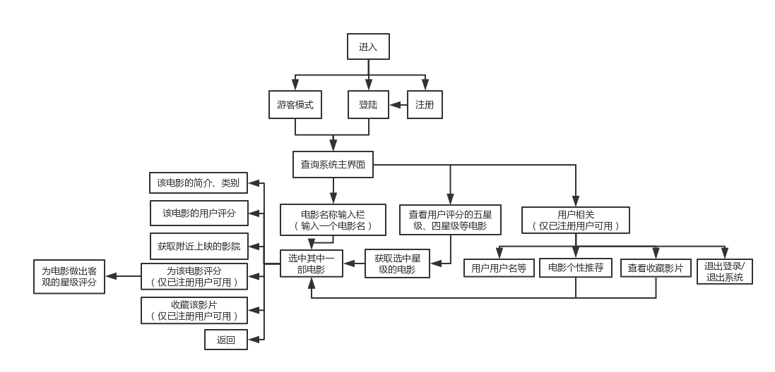
3.1.2 各系统功能模块的描述
- 游客模式
选择游客模式直接进入查询系统主界面。
- 用户注册
建立用户账号，共有用户名和密码两个字段，以字符串的形式存储在“当前目录/AllUsers/users.sql”文件中。注册时如果输入的用户名已存在则显示“该用户名已存在”的提示且失败返回。
用户名格式：长度为10位以内的大小写字母、数字和下划线的组合。
密码格式：长度为6位的数字和大小写字母的组合。
- 用户登录
验证用户身份。当用户名和密码匹配时才能成功登陆并进入查询系统主界面，否则显示“用户名不存在或密码错误！”的提示。
- 查询主界面初始化
用户成功登陆或直接以游客模式进入后，则立即进入查询主界面初始化的模块，生成主界面。
- 电影资讯查询模块
该查询系统的主要功能模块，在电影名称搜索栏中输入电影名称字段并点击搜索，由按关键字检索影片信息的API获取检索到的电影的类型、简介等。电影名称搜索栏的输入格式：长度在20位以内的字符组合。
点击其中某一部电影，展开电影获取的详细信息。
在用户模式下右下方有收藏该影片可用的图标，点击收藏该影片，并保存到“当前目录/AllUsers/用户名/collections.lst”中。
在电影信息界面的下方，有五颗星的可选评价，在用户模式下可进行评价，并根据得到的评价结果统计新的总体评价并保存到“当前目录/AllMovies/movies.lst”中。
- 查看指定星级评分电影模块
直接获取评分较高的电影。获取使用者所选中的星级数，先从本地的“当前目录/AllMovies/movies.lst”中读取出所有指定星级数的所有电影，然后从豆瓣等网站中爬取该星级的电影，以链表的形式保存在内存中。由本地直接读取的电影可查看详细信息，收藏等功能；由网络爬取的则只能查看详细信息。
- 用户个性功能模块
查询系统主界面的左上角有一个可以显示用户相关信息的图标。点击会左侧弹出一个占据左侧屏幕的窗口，在这个窗口中，在上方不置顶的显示用户的头像，头像右侧是用户名，头像存储为“当前目录/AllUsers/用户名/用户名.jpg”。中间部分是显示收藏影片、影片个性推荐；点击收藏影片，从“当前目录/AllUsers/用户名/collections.lst”中读取所有影片并显示；点击影片个性推荐，“当前目录/AllUsers/用户名/liketypes.lst”中获取用户经常搜索或收藏的影片类型，再根据影片类型从“当前目录/AllMovies/movies.lst”优先筛选出星级评分较高的电影作为用户推荐。下方是退出按钮，点击可选择退出当前账号或者直接退出系统。

3.1.3 app原型
登录界面： 主界面：
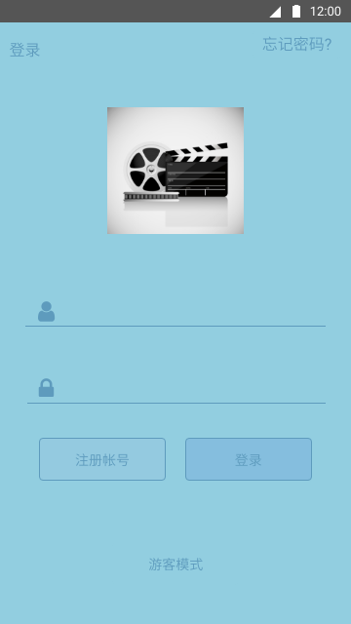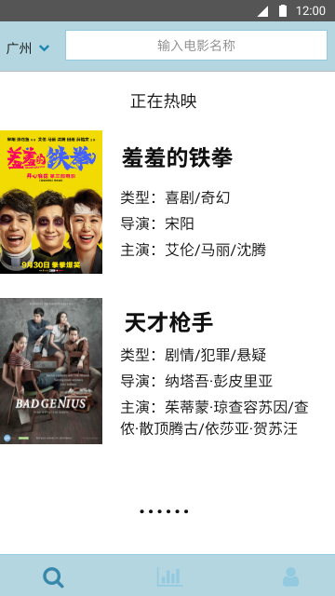
搜索界面： 搜索结果界面：
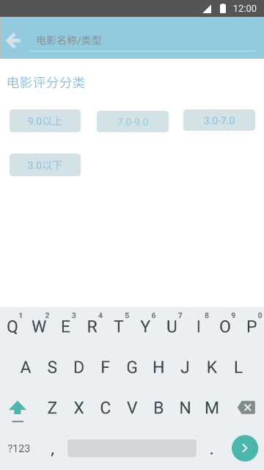

城市搜索界面： 影院搜索界面：
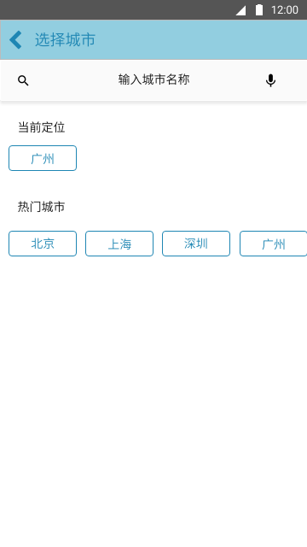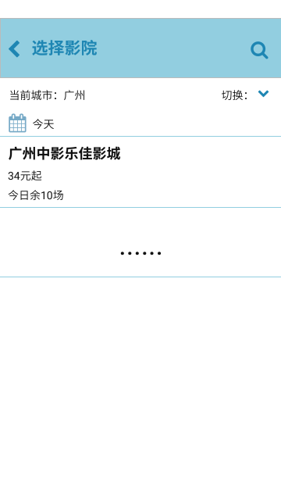
影院某电影上映详情： 排行榜界面：
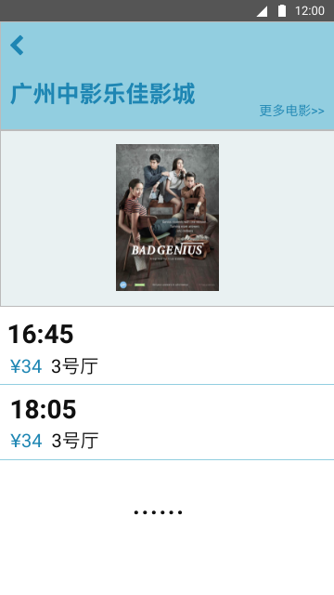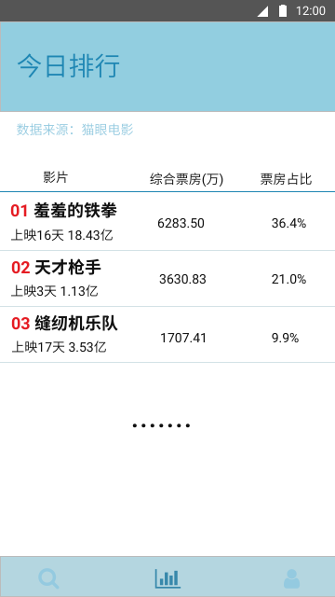

个人信息界面： 已评分的电影：
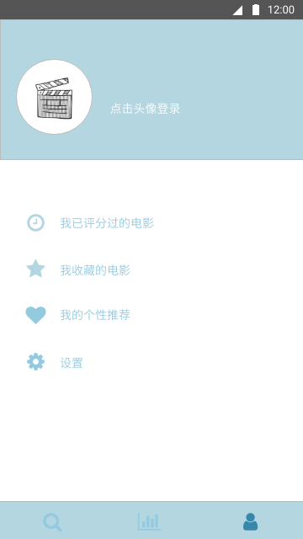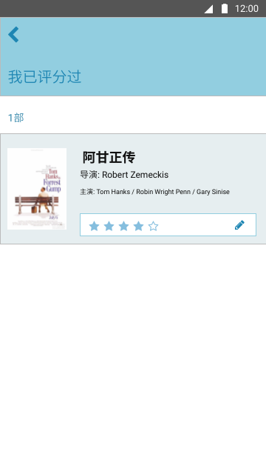
收藏的电影： 个性推荐：
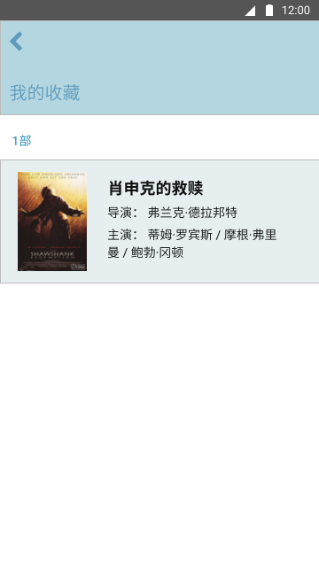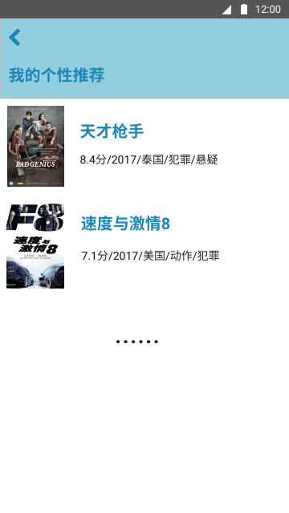
按评分搜索界面 ： 电影详情：
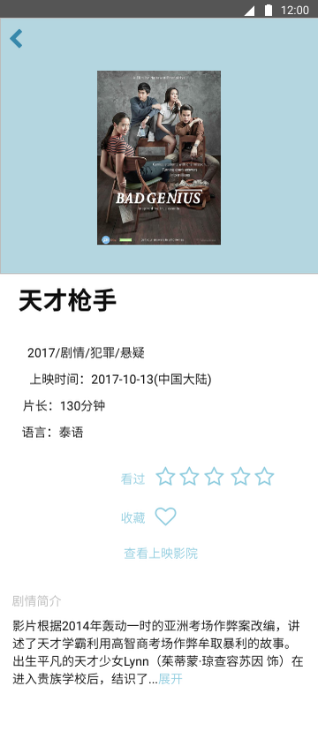
设置：
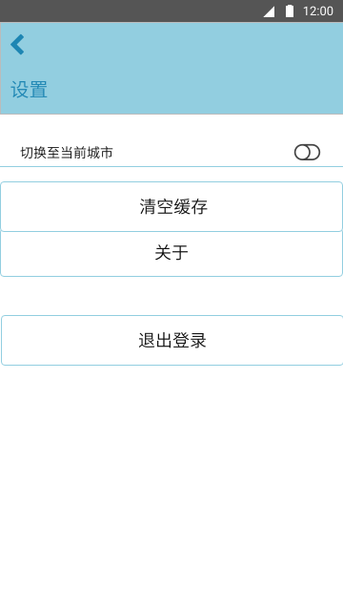
3.2 对性能的规定
3.2.1精度
输入精度要求在上面已给出，输出精度要求是尽最大可能与用户所要得到的结果一致。

3.2.2时间特性要求
响应时间：软件响应时间不得多余0.5秒；
更新处理时间：开发后视情况待定。

3.2.3灵活性
a.此软件可应用于各种配置安卓系统的手机机型。
b. 采用集成运行制模式，提供给用户具有一定UI的可操作软件。
c. 在尽量保证接口不出现变动的情况下，允许接口的重载和再定义。
d. 软件灵活性高，一旦需求发生变化，增加相应功能权限项或更改相应角色权限即可。

3.3输入输出要求
[解释各输入输出数据类型，并逐项说明其媒体、格式、数值范围、精度等。对系统的数据输出及必须标明的控制输出量进行解释并举例。]

3.4数据管理能力要求（针对软件系统）
大小规模视接口网站可导入的影片数量而定，要求能建立数据库对用户登陆名、密码、影片评论和评分等数据进行汇总、分析、处理和备份。
3.5 数据流图
0层数据流图：
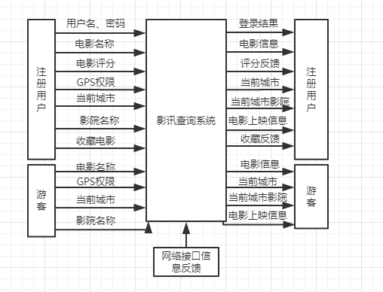

1层数据流图（注册用户&游客）
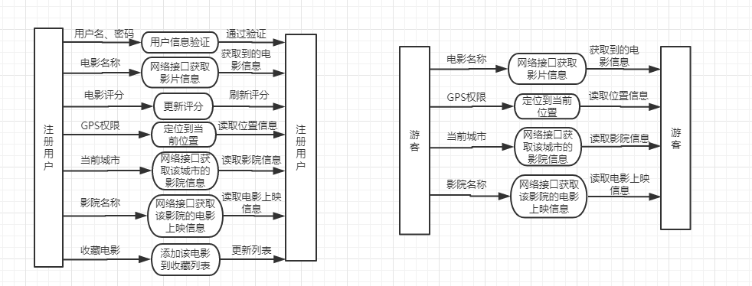

2层数据流图：

用户信息验证：
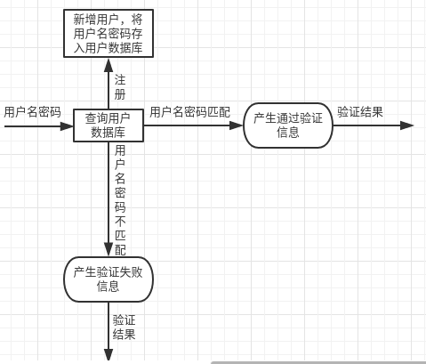

网络接口获取影片信息：
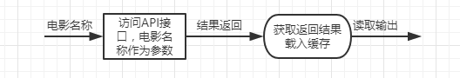
更新评分：
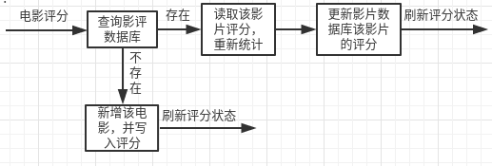

定位当前位置：
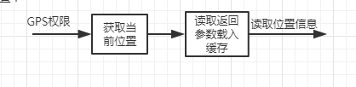
收藏影片：
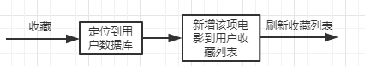
网络接口获取影院信息：
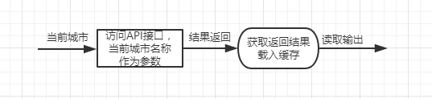
网络接口获取影院电影上映信息：
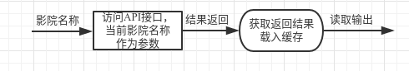

3.6故障处理要求
非法操作：对权限进行划分，对未注册的游客不开放部分登录用户功能。
系统瘫痪和硬件受损：数据库日常备份，可恢复备份周期内的数据。
数据压力：a.合理增加索引；b. 数据截转；c.读写分离。

3.7其他专门要求
安全性：用户数据信息独立保存在数据库中，非开发维护人员不得擅自获取。
可维护性：开发人员可随时针对软件的缺陷进行维护。
易读性：软件界面需简洁易懂方便用户操作使用。

4．运行环境规定
4.1设备
运行设备：安卓手机
网络：需要联机

4.2支持软件
操作系统：Android
开发环境：Android studio3.0

4.3接口
API接口

4.4控制
无

